Укрепляем иммунитет осенью
Современные дети болеют часто. «Иммунитет ослаблен», – жалуются мамы, выстаивая очереди в поликлиниках. Можно сколько угодно списывать проблемы на экологию, но факт остается фактом: многим родителям легче дать ребенку антибиотик, чем настойчиво укреплять иммунитет натуральными методами
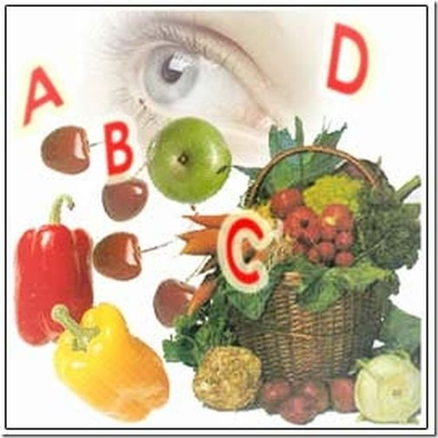
Что укрепляем?Об иммунитете уже писано-переписано. Но, повторяя расхожую фразу: «Иммунитет нужно укреплять!», невольно задаешься вопросом – а что укреплять конкретно? Ведь иммунитет – это сложная система, в работе которой задействован ряд органов: вилочковая железа, костный мозг, селезенка, миндалины, а также множество клеток – макрофаги, моноциты, Т-лимфоциты, В-лимфоциты и т. д. Кожа, слизистые, легкие, кишечник и другие органы, создающие физические и химические барьеры для проникновения бактерий, тоже имеют непосредственное отношение к иммунной системе. Вот и получается, что укрепление иммунитета равносильно укреплению организма в целом, налаживанию работы всех его систем.
Говорить о закаливании в октябре уже неактуально. Можно повторить, что и малышу, и подростку важно соблюдать режим дня (спать не менее 9-10 часов, 2-3 часа проводить на свежем воздухе), но большинство детей и так достаточно спят и гуляют – и при этом все равно болеют. Что же тогда? Вот те методы, которые, на мой взгляд, можно считать действенными.
Диетический: добавь йогурта! И речь в данном случае идет не только о достаточном количестве белков, жиров, углеводов, витаминов и минералов в ежедневном рационе чада (кстати, диеты, на которых нынче любят сидеть маленькие модницы, – фактор снижения иммунитета!). Важно, чтобы в меню ребенка присутствовали продукты, содержащие пробиотики: употребление живых бактерий активизирует микрофлору кишечника, усиливает синтез биологически активных веществ (в том числе и формирующих иммунитет) и помогает справляться с простудами.
Спортивный: плаваем и бегаем Следующий этап этой программы – спорт. Хочешь, чтобы ребенок рос здоровым, – отдай его в спортивную секцию. Впрочем, для укрепления организма подходит любой спорт: это может быть и теннис, и футбол, и легкая атлетика, и танцы – важно, чтобы ребенок достаточно двигался. Тот, кто проводит вечера перед компьютером, вряд ли сможет похвастаться крепким здоровьем.
Натуропатический: природа лечит О натуральных методах лечения простуд ты наверняка знаешь немало. Малина-калина, инжир с молоком, лимонный напиток – многие мамы вспоминают об этом, когда малыш уже чихает и кашляет. Для детей старше трех лет рекомендуем следующие рецепты.
Ромашковый чай. 1 ч. ложку цветков ромашки залей стаканом кипятка, дай настояться 5-10 минут – и предложи ребенку выпить настой до завтрака или на ночь. Чай обладает укрепляющим действием.
Напиток из шиповника и смородины. 1 ст. ложку сушеных плодов шиповника и 1 ст. ложку черной смородины (сушеной или перетертой с сахаром) сложи в термос и залей стаканом кипятка. Настаивай час, процеди, добавь по вкусу мед. Напиток способствует профилактике простуд (шиповник – один из самых активных иммуностимуляторов) и выведению из организма радиоактивных веществ.
Конфеты из сухофруктов. По 200 г кураги, чернослива, инжира, черного изюма и 3 лимона (если у ребенка нет аллергии на цитрусовые) перемели на мясорубке, добавь 3-5 ст. ложек меда (опять-таки, если малыш не страдает аллергией на продукты пчеловодства). Смесь давай по 1 ч. ложке (с 6 лет – по 1 ст. ложке) утром и вечером (можно сформировать из нее конфетки). Укрепляет сердечно-сосудистую систему, обогащает организм витаминами, налаживает работу кишечника.
И конечно, приучай ребенка к вкусу чеснока – природного антибиотика: он содержит вещество аллицин, обладающее противомикробными свойствами.
Укрепляй организм ребенка настоями ромашки, липы, натуральными витаминными комплексами (например, свежими ягодами, перетертыми с сахаром) до начала сезона простуд.
Когда идти к иммунологу?
Дети должны болеть – так формируется их иммунитет. Однако случается, что ребенок рождается с врожденными неполадками иммунной системы. Тогда речь идет о первичном иммунодефиците. Грамотное лечение может назначить только специалист! Вот показания для посещения иммунолога:
- сын или дочь болеет ОРВИ более 6 раз в год;
- после прост уд возникают осложнения;
- малыш страдает аллергией;
- у ребенка случаются высыпания герпеса на губах;
- уже не раз болел гнойным отитом либо пневмонией.
Сколько нужно витаминов
Позаботься, чтобы ребенок получал достаточное количество витаминов и минералов, которые укрепляют защитные силы организма. Нормы указаны для детей до 10 лет.
Название | Суточная норма | В каких продуктах содержится
A (ретинол) | 0,5-1,0 мг | Морковь, тыква, облепиха, яблоки, бобовые, печень, молоко, творог
Е (токоферол) | 6-12 мг | Зеленые листовые овощи, яичный желток, печень, молоко, овсянка, соя, растительное масло
С (аскорбиновая кислота) | 40-45 мг | Цитрусовые, свежая и квашеная капуста, болгарский перец, помидоры, яблоки, хурма, облепиха, шиповник, рябина, печеный картофель
B1 (тиамин) | 0,8-1,2 мг | Хлебопродукты из муки грубого помола, необработанный рис, овсянка, спаржа, горох, орехи, апельсины, изюм, чернослив, щавель, свинина, говядина, печень, птица, яичный желток, рыба
B2 (рибофлавин) | 0,9-1,4 мг | Листовые зеленые овощи, гречневая и овсяная крупы, хлеб, печень, почки, рыба, сыр, молоко, йогурт, творог, яичный белок
B6 (пиридоксин) | 0,9-1,6 мг | Дрожжи, гречневая и пшеничная крупы, бобовые, морковь, бананы, грецкие орехи, капуста, кукуруза, соя, молоко, рыба, почки
B9 (фолиевая кислота) | 0,6-1,6 мг | Бобовые, морковь, отруби, гречневая и овсяная крупы, орехи, бананы, абрикосы, тыква, финики, говядина, баранина, курица, сыр
РР (никотиновая кислота) | 6-15 мг | Свинина, брокколи, картофель, помидоры, проростки пшеницы, сыр, кукурузная мука, финики, яйца, рыба, молоко, арахис
Селен | 0,03-0,05 мг | Морепродукты, виноград, белые грибы
Цинк | 7-10 мг | Хлеб грубого помола, говядина, баранина, сельдь, печень, грибы

